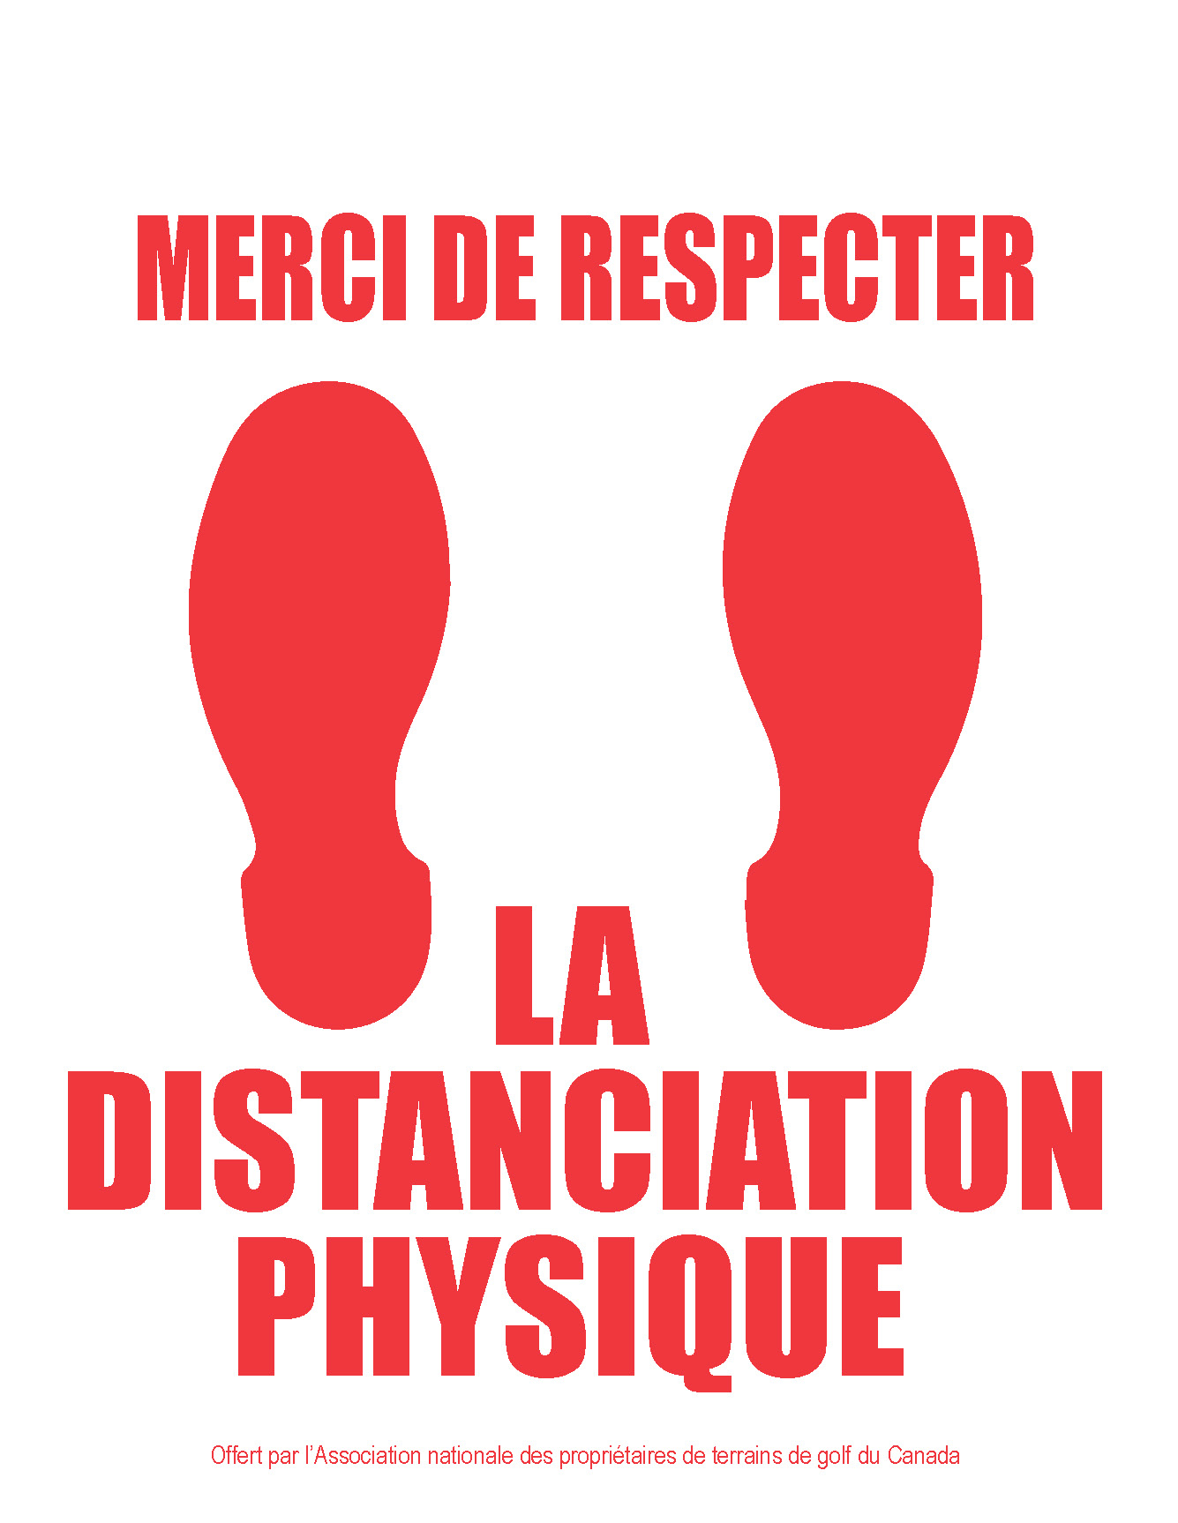

**6 pieds**

2 mètres

**votre logo ici**